BỘ GIÁO DỤC VÀ ĐÀO TẠO

**TRƯỜNG ĐẠI HỌC BÁCH KHOA HÀ NỘI**

CÔNG TRÌNH THAM DỰ

GIẢI THƯỞNG “SINH VIÊN NGHIÊN CỨU KHOA HỌC” CẤP TRƯỜNG

NĂM 2021-2022

Tên công trình: Hệ thống cho thuê – chia sẻ xe đạp công cộng

Mã số: XX

Họ và tên sinh viên: Hoàng Trung Hiếu Giới tính: Nam

Lớp, khóa: ĐTVT 09 - K63 Tel: 0866868165

Khoa/Viện: Viện Điện Tử Viễn Thông

Họ và tên sinh viên: Nguyễn Quốc Tuấn Giới tính: Nam

Lớp, khóa: ĐTVT 11 - K63 Tel: 0347846669

Khoa/Viện: Viện Điện Tử Viễn Thông

Họ và tên sinh viên: Nguyễn Quang Anh Giới tính: Nam

Lớp, khóa: ĐTVT 04 - K63 Tel: 0911983033

Khoa/Viện: Viện Điện Tử Viễn Thông

Họ và tên sinh viên: Phạm Hồng Đạt Giới tính: Nam

Lớp, khóa: ĐTVT - K62 Tel: 0399129920

Khoa/Viện: Viện Điện Tử Viễn Thông

Giáo viên hướng dẫn: TS. Phùng Kiều Hà - HTVT

BỘ GIÁO DỤC VÀ ĐÀO TẠO

**TRƯỜNG ĐẠI HỌC BÁCH KHOA HÀ NỘI**

CÔNG TRÌNH THAM DỰ

GIẢI THƯỞNG “SINH VIÊN NGHIÊN CỨU KHOA HỌC” CẤP TRƯỜNG

NĂM 2021-2022

Tên công trình: Hệ thống cho thuê – chia sẻ xe đạp công cộng

Mã số: XX

Họ và tên sinh viên: Hoàng Trung Hiếu Giới tính: Nam

Lớp, khóa: ĐTVT 09 - K63 Tel: 0866868165

Khoa/Viện: Viện Điện Tử Viễn Thông

Họ và tên sinh viên: Nguyễn Quốc Tuấn Giới tính: Nam

Lớp, khóa: ĐTVT 11 - K63 Tel: 0347846669

Khoa/Viện: Viện Điện Tử Viễn Thông

Họ và tên sinh viên: Nguyễn Quang Anh Giới tính: Nam

Lớp, khóa: ĐTVT 04 - K63 Tel: 0911983033

Khoa/Viện: Viện Điện Tử Viễn Thông

Họ và tên sinh viên: Phạm Hồng Đạt Giới tính: Nam

Lớp, khóa: ĐTVT - K62 Tel: 0399129920

Khoa/Viện: Viện Điện Tử Viễn Thông

Giáo viên hướng dẫn: TS. Phùng Kiều Hà - HTVT

BỘ GIÁO DỤC VÀ ĐÀO TẠO

**TRƯỜNG ĐẠI HỌC BÁCH KHOA HÀ NỘI**

CÔNG TRÌNH THAM DỰ

GIẢI THƯỞNG “SINH VIÊN NGHIÊN CỨU KHOA HỌC” CẤP TRƯỜNG

NĂM 2021-2022

Tên công trình: Hệ thống cho thuê – chia sẻ xe đạp công cộng

Mã số: XX

Họ và tên sinh viên: Hoàng Trung Hiếu Giới tính: Nam

Lớp, khóa: ĐTVT 09 - K63 Tel: 0866868165

Khoa/Viện: Viện Điện Tử Viễn Thông

Họ và tên sinh viên: Nguyễn Quốc Tuấn Giới tính: Nam

Lớp, khóa: ĐTVT 11 - K63 Tel: 0347846669

Khoa/Viện: Viện Điện Tử Viễn Thông

Họ và tên sinh viên: Nguyễn Quang Anh Giới tính: Nam

Lớp, khóa: ĐTVT 04 - K63 Tel: 0911983033

Khoa/Viện: Viện Điện Tử Viễn Thông

Họ và tên sinh viên: Phạm Hồng Đạt Giới tính: Nam

Lớp, khóa: ĐTVT - K62 Tel: 0399129920

Khoa/Viện: Viện Điện Tử Viễn Thông

Giáo viên hướng dẫn: TS. Phùng Kiều Hà - HTVT

BỘ GIÁO DỤC VÀ ĐÀO TẠO

**TRƯỜNG ĐẠI HỌC BÁCH KHOA HÀ NỘI**

CÔNG TRÌNH THAM DỰ

GIẢI THƯỞNG “SINH VIÊN NGHIÊN CỨU KHOA HỌC” CẤP TRƯỜNG

NĂM 2021-2022

Tên công trình: Hệ thống cho thuê – chia sẻ xe đạp công cộng

Mã số: XX

Họ và tên sinh viên: Hoàng Trung Hiếu Giới tính: Nam

Lớp, khóa: ĐTVT 09 - K63 Tel: 0866868165

Khoa/Viện: Viện Điện Tử Viễn Thông

Họ và tên sinh viên: Nguyễn Quốc Tuấn Giới tính: Nam

Lớp, khóa: ĐTVT 11 - K63 Tel: 0347846669

Khoa/Viện: Viện Điện Tử Viễn Thông

Họ và tên sinh viên: Nguyễn Quang Anh Giới tính: Nam

Lớp, khóa: ĐTVT 04 - K63 Tel: 0911983033

Khoa/Viện: Viện Điện Tử Viễn Thông

Họ và tên sinh viên: Phạm Hồng Đạt Giới tính: Nam

Lớp, khóa: ĐTVT - K62 Tel: 0399129920

Khoa/Viện: Viện Điện Tử Viễn Thông

Giáo viên hướng dẫn: TS. Phùng Kiều Hà - HTVT

BỘ GIÁO DỤC VÀ ĐÀO TẠO

**TRƯỜNG ĐẠI HỌC BÁCH KHOA HÀ NỘI**

CÔNG TRÌNH THAM DỰ

GIẢI THƯỞNG “SINH VIÊN NGHIÊN CỨU KHOA HỌC” CẤP TRƯỜNG

NĂM 2021-2022

Tên công trình: Hệ thống cho thuê – chia sẻ xe đạp công cộng

Mã số: XX

Họ và tên sinh viên: Hoàng Trung Hiếu Giới tính: Nam

Lớp, khóa: ĐTVT 09 - K63 Tel: 0866868165

Khoa/Viện: Viện Điện Tử Viễn Thông

Họ và tên sinh viên: Nguyễn Quốc Tuấn Giới tính: Nam

Lớp, khóa: ĐTVT 11 - K63 Tel: 0347846669

Khoa/Viện: Viện Điện Tử Viễn Thông

Họ và tên sinh viên: Nguyễn Quang Anh Giới tính: Nam

Lớp, khóa: ĐTVT 04 - K63 Tel: 0911983033

Khoa/Viện: Viện Điện Tử Viễn Thông

Họ và tên sinh viên: Phạm Hồng Đạt Giới tính: Nam

Lớp, khóa: ĐTVT - K62 Tel: 0399129920

Khoa/Viện: Viện Điện Tử Viễn Thông

Giáo viên hướng dẫn: TS. Phùng Kiều Hà - HTVT

BỘ GIÁO DỤC VÀ ĐÀO TẠO

**TRƯỜNG ĐẠI HỌC BÁCH KHOA HÀ NỘI**

CÔNG TRÌNH THAM DỰ

GIẢI THƯỞNG “SINH VIÊN NGHIÊN CỨU KHOA HỌC” CẤP TRƯỜNG

NĂM 2021-2022

Tên công trình: Hệ thống cho thuê – chia sẻ xe đạp công cộng

Mã số: XX

Họ và tên sinh viên: Hoàng Trung Hiếu Giới tính: Nam

Lớp, khóa: ĐTVT 09 - K63 Tel: 0866868165

Khoa/Viện: Viện Điện Tử Viễn Thông

Họ và tên sinh viên: Nguyễn Quốc Tuấn Giới tính: Nam

Lớp, khóa: ĐTVT 11 - K63 Tel: 0347846669

Khoa/Viện: Viện Điện Tử Viễn Thông

Họ và tên sinh viên: Nguyễn Quang Anh Giới tính: Nam

Lớp, khóa: ĐTVT 04 - K63 Tel: 0911983033

Khoa/Viện: Viện Điện Tử Viễn Thông

Họ và tên sinh viên: Phạm Hồng Đạt Giới tính: Nam

Lớp, khóa: ĐTVT - K62 Tel: 0399129920

Khoa/Viện: Viện Điện Tử Viễn Thông

Giáo viên hướng dẫn: TS. Phùng Kiều Hà - HTVT

BỘ GIÁO DỤC VÀ ĐÀO TẠO

**TRƯỜNG ĐẠI HỌC BÁCH KHOA HÀ NỘI**

CÔNG TRÌNH THAM DỰ

GIẢI THƯỞNG “SINH VIÊN NGHIÊN CỨU KHOA HỌC” CẤP TRƯỜNG

NĂM 2021-2022

Tên công trình: Hệ thống cho thuê – chia sẻ xe đạp công cộng

Mã số: XX

Họ và tên sinh viên: Hoàng Trung Hiếu Giới tính: Nam

Lớp, khóa: ĐTVT 09 - K63 Tel: 0866868165

Khoa/Viện: Viện Điện Tử Viễn Thông

Họ và tên sinh viên: Nguyễn Quốc Tuấn Giới tính: Nam

Lớp, khóa: ĐTVT 11 - K63 Tel: 0347846669

Khoa/Viện: Viện Điện Tử Viễn Thông

Họ và tên sinh viên: Nguyễn Quang Anh Giới tính: Nam

Lớp, khóa: ĐTVT 04 - K63 Tel: 0911983033

Khoa/Viện: Viện Điện Tử Viễn Thông

Họ và tên sinh viên: Phạm Hồng Đạt Giới tính: Nam

Lớp, khóa: ĐTVT - K62 Tel: 0399129920

Khoa/Viện: Viện Điện Tử Viễn Thông

Giáo viên hướng dẫn: TS. Phùng Kiều Hà - HTVT

BỘ GIÁO DỤC VÀ ĐÀO TẠO

**TRƯỜNG ĐẠI HỌC BÁCH KHOA HÀ NỘI**

CÔNG TRÌNH THAM DỰ

GIẢI THƯỞNG “SINH VIÊN NGHIÊN CỨU KHOA HỌC” CẤP TRƯỜNG

NĂM 2021-2022

Tên công trình: Hệ thống cho thuê – chia sẻ xe đạp công cộng

Mã số: XX

Họ và tên sinh viên: Hoàng Trung Hiếu Giới tính: Nam

Lớp, khóa: ĐTVT 09 - K63 Tel: 0866868165

Khoa/Viện: Viện Điện Tử Viễn Thông

Họ và tên sinh viên: Nguyễn Quốc Tuấn Giới tính: Nam

Lớp, khóa: ĐTVT 11 - K63 Tel: 0347846669

Khoa/Viện: Viện Điện Tử Viễn Thông

Họ và tên sinh viên: Nguyễn Quang Anh Giới tính: Nam

Lớp, khóa: ĐTVT 04 - K63 Tel: 0911983033

Khoa/Viện: Viện Điện Tử Viễn Thông

Họ và tên sinh viên: Phạm Hồng Đạt Giới tính: Nam

Lớp, khóa: ĐTVT - K62 Tel: 0399129920

Khoa/Viện: Viện Điện Tử Viễn Thông

Giáo viên hướng dẫn: TS. Phùng Kiều Hà - HTVT

BỘ GIÁO DỤC VÀ ĐÀO TẠO

**TRƯỜNG ĐẠI HỌC BÁCH KHOA HÀ NỘI**

CÔNG TRÌNH THAM DỰ

GIẢI THƯỞNG “SINH VIÊN NGHIÊN CỨU KHOA HỌC” CẤP TRƯỜNG

NĂM 2021-2022

Tên công trình: Hệ thống cho thuê – chia sẻ xe đạp công cộng

Mã số: XX

Họ và tên sinh viên: Hoàng Trung Hiếu Giới tính: Nam

Lớp, khóa: ĐTVT 09 - K63 Tel: 0866868165

Khoa/Viện: Viện Điện Tử Viễn Thông

Họ và tên sinh viên: Nguyễn Quốc Tuấn Giới tính: Nam

Lớp, khóa: ĐTVT 11 - K63 Tel: 0347846669

Khoa/Viện: Viện Điện Tử Viễn Thông

Họ và tên sinh viên: Nguyễn Quang Anh Giới tính: Nam

Lớp, khóa: ĐTVT 04 - K63 Tel: 0911983033

Khoa/Viện: Viện Điện Tử Viễn Thông

Họ và tên sinh viên: Phạm Hồng Đạt Giới tính: Nam

Lớp, khóa: ĐTVT - K62 Tel: 0399129920

Khoa/Viện: Viện Điện Tử Viễn Thông

Giáo viên hướng dẫn: TS. Phùng Kiều Hà - HTVT

BỘ GIÁO DỤC VÀ ĐÀO TẠO

**TRƯỜNG ĐẠI HỌC BÁCH KHOA HÀ NỘI**

CÔNG TRÌNH THAM DỰ

GIẢI THƯỞNG “SINH VIÊN NGHIÊN CỨU KHOA HỌC” CẤP TRƯỜNG

NĂM 2021-2022

Tên công trình: Hệ thống cho thuê – chia sẻ xe đạp công cộng

Mã số: XX

Họ và tên sinh viên: Hoàng Trung Hiếu Giới tính: Nam

Lớp, khóa: ĐTVT 09 - K63 Tel: 0866868165

Khoa/Viện: Viện Điện Tử Viễn Thông

Họ và tên sinh viên: Nguyễn Quốc Tuấn Giới tính: Nam

Lớp, khóa: ĐTVT 11 - K63 Tel: 0347846669

Khoa/Viện: Viện Điện Tử Viễn Thông

Họ và tên sinh viên: Nguyễn Quang Anh Giới tính: Nam

Lớp, khóa: ĐTVT 04 - K63 Tel: 0911983033

Khoa/Viện: Viện Điện Tử Viễn Thông

Họ và tên sinh viên: Phạm Hồng Đạt Giới tính: Nam

Lớp, khóa: ĐTVT - K62 Tel: 0399129920

Khoa/Viện: Viện Điện Tử Viễn Thông

Giáo viên hướng dẫn: TS. Phùng Kiều Hà - HTVT

BỘ GIÁO DỤC VÀ ĐÀO TẠO

**TRƯỜNG ĐẠI HỌC BÁCH KHOA HÀ NỘI**

CÔNG TRÌNH THAM DỰ

GIẢI THƯỞNG “SINH VIÊN NGHIÊN CỨU KHOA HỌC” CẤP TRƯỜNG

NĂM 2021-2022

Tên công trình: Hệ thống cho thuê – chia sẻ xe đạp công cộng

Mã số: XX

Họ và tên sinh viên: Hoàng Trung Hiếu Giới tính: Nam

Lớp, khóa: ĐTVT 09 - K63 Tel: 0866868165

Khoa/Viện: Viện Điện Tử Viễn Thông

Họ và tên sinh viên: Nguyễn Quốc Tuấn Giới tính: Nam

Lớp, khóa: ĐTVT 11 - K63 Tel: 0347846669

Khoa/Viện: Viện Điện Tử Viễn Thông

Họ và tên sinh viên: Nguyễn Quang Anh Giới tính: Nam

Lớp, khóa: ĐTVT 04 - K63 Tel: 0911983033

Khoa/Viện: Viện Điện Tử Viễn Thông

Họ và tên sinh viên: Phạm Hồng Đạt Giới tính: Nam

Lớp, khóa: ĐTVT - K62 Tel: 0399129920

Khoa/Viện: Viện Điện Tử Viễn Thông

Giáo viên hướng dẫn: TS. Phùng Kiều Hà - HTVT

BỘ GIÁO DỤC VÀ ĐÀO TẠO

**TRƯỜNG ĐẠI HỌC BÁCH KHOA HÀ NỘI**

CÔNG TRÌNH THAM DỰ

GIẢI THƯỞNG “SINH VIÊN NGHIÊN CỨU KHOA HỌC” CẤP TRƯỜNG

NĂM 2021-2022

Tên công trình: Hệ thống cho thuê – chia sẻ xe đạp công cộng

Mã số: XX

Họ và tên sinh viên: Hoàng Trung Hiếu Giới tính: Nam

Lớp, khóa: ĐTVT 09 - K63 Tel: 0866868165

Khoa/Viện: Viện Điện Tử Viễn Thông

Họ và tên sinh viên: Nguyễn Quốc Tuấn Giới tính: Nam

Lớp, khóa: ĐTVT 11 - K63 Tel: 0347846669

Khoa/Viện: Viện Điện Tử Viễn Thông

Họ và tên sinh viên: Nguyễn Quang Anh Giới tính: Nam

Lớp, khóa: ĐTVT 04 - K63 Tel: 0911983033

Khoa/Viện: Viện Điện Tử Viễn Thông

Họ và tên sinh viên: Phạm Hồng Đạt Giới tính: Nam

Lớp, khóa: ĐTVT - K62 Tel: 0399129920

Khoa/Viện: Viện Điện Tử Viễn Thông

Giáo viên hướng dẫn: TS. Phùng Kiều Hà - HTVT

BỘ GIÁO DỤC VÀ ĐÀO TẠO

**TRƯỜNG ĐẠI HỌC BÁCH KHOA HÀ NỘI**

CÔNG TRÌNH THAM DỰ

GIẢI THƯỞNG “SINH VIÊN NGHIÊN CỨU KHOA HỌC” CẤP TRƯỜNG

NĂM 2021-2022

Tên công trình: Hệ thống cho thuê – chia sẻ xe đạp công cộng

Mã số: XX

Họ và tên sinh viên: Hoàng Trung Hiếu Giới tính: Nam

Lớp, khóa: ĐTVT 09 - K63 Tel: 0866868165

Khoa/Viện: Viện Điện Tử Viễn Thông

Họ và tên sinh viên: Nguyễn Quốc Tuấn Giới tính: Nam

Lớp, khóa: ĐTVT 11 - K63 Tel: 0347846669

Khoa/Viện: Viện Điện Tử Viễn Thông

Họ và tên sinh viên: Nguyễn Quang Anh Giới tính: Nam

Lớp, khóa: ĐTVT 04 - K63 Tel: 0911983033

Khoa/Viện: Viện Điện Tử Viễn Thông

Họ và tên sinh viên: Phạm Hồng Đạt Giới tính: Nam

Lớp, khóa: ĐTVT - K62 Tel: 0399129920

Khoa/Viện: Viện Điện Tử Viễn Thông

Giáo viên hướng dẫn: TS. Phùng Kiều Hà - HTVT

BỘ GIÁO DỤC VÀ ĐÀO TẠO

**TRƯỜNG ĐẠI HỌC BÁCH KHOA HÀ NỘI**

CÔNG TRÌNH THAM DỰ

GIẢI THƯỞNG “SINH VIÊN NGHIÊN CỨU KHOA HỌC” CẤP TRƯỜNG

NĂM 2021-2022

Tên công trình: Hệ thống cho thuê – chia sẻ xe đạp công cộng

Mã số: XX

Họ và tên sinh viên: Hoàng Trung Hiếu Giới tính: Nam

Lớp, khóa: ĐTVT 09 - K63 Tel: 0866868165

Khoa/Viện: Viện Điện Tử Viễn Thông

Họ và tên sinh viên: Nguyễn Quốc Tuấn Giới tính: Nam

Lớp, khóa: ĐTVT 11 - K63 Tel: 0347846669

Khoa/Viện: Viện Điện Tử Viễn Thông

Họ và tên sinh viên: Nguyễn Quang Anh Giới tính: Nam

Lớp, khóa: ĐTVT 04 - K63 Tel: 0911983033

Khoa/Viện: Viện Điện Tử Viễn Thông

Họ và tên sinh viên: Phạm Hồng Đạt Giới tính: Nam

Lớp, khóa: ĐTVT - K62 Tel: 0399129920

Khoa/Viện: Viện Điện Tử Viễn Thông

Giáo viên hướng dẫn: TS. Phùng Kiều Hà - HTVT

BỘ GIÁO DỤC VÀ ĐÀO TẠO

**TRƯỜNG ĐẠI HỌC BÁCH KHOA HÀ NỘI**

CÔNG TRÌNH THAM DỰ

GIẢI THƯỞNG “SINH VIÊN NGHIÊN CỨU KHOA HỌC” CẤP TRƯỜNG

NĂM 2021-2022

Tên công trình: Hệ thống cho thuê – chia sẻ xe đạp công cộng

Mã số: XX

Họ và tên sinh viên: Hoàng Trung Hiếu Giới tính: Nam

Lớp, khóa: ĐTVT 09 - K63 Tel: 0866868165

Khoa/Viện: Viện Điện Tử Viễn Thông

Họ và tên sinh viên: Nguyễn Quốc Tuấn Giới tính: Nam

Lớp, khóa: ĐTVT 11 - K63 Tel: 0347846669

Khoa/Viện: Viện Điện Tử Viễn Thông

Họ và tên sinh viên: Nguyễn Quang Anh Giới tính: Nam

Lớp, khóa: ĐTVT 04 - K63 Tel: 0911983033

Khoa/Viện: Viện Điện Tử Viễn Thông

Họ và tên sinh viên: Phạm Hồng Đạt Giới tính: Nam

Lớp, khóa: ĐTVT - K62 Tel: 0399129920

Khoa/Viện: Viện Điện Tử Viễn Thông

Giáo viên hướng dẫn: TS. Phùng Kiều Hà - HTVT

BỘ GIÁO DỤC VÀ ĐÀO TẠO

**TRƯỜNG ĐẠI HỌC BÁCH KHOA HÀ NỘI**

CÔNG TRÌNH THAM DỰ

GIẢI THƯỞNG “SINH VIÊN NGHIÊN CỨU KHOA HỌC” CẤP TRƯỜNG

NĂM 2021-2022

Tên công trình: Hệ thống cho thuê – chia sẻ xe đạp công cộng

Mã số: XX

Họ và tên sinh viên: Hoàng Trung Hiếu Giới tính: Nam

Lớp, khóa: ĐTVT 09 - K63 Tel: 0866868165

Khoa/Viện: Viện Điện Tử Viễn Thông

Họ và tên sinh viên: Nguyễn Quốc Tuấn Giới tính: Nam

Lớp, khóa: ĐTVT 11 - K63 Tel: 0347846669

Khoa/Viện: Viện Điện Tử Viễn Thông

Họ và tên sinh viên: Nguyễn Quang Anh Giới tính: Nam

Lớp, khóa: ĐTVT 04 - K63 Tel: 0911983033

Khoa/Viện: Viện Điện Tử Viễn Thông

Họ và tên sinh viên: Phạm Hồng Đạt Giới tính: Nam

Lớp, khóa: ĐTVT - K62 Tel: 0399129920

Khoa/Viện: Viện Điện Tử Viễn Thông

Giáo viên hướng dẫn: TS. Phùng Kiều Hà - HTVT

**MỤC LỤC**

[DANH MỤC HÌNH ẢNH 3](#_Toc105287403)

[DANH MỤC BẢNG BIỂU 4](#_Toc105287404)

[DANH MỤC VIẾT TẮT 5](#_Toc105287405)

[TÓM TẮT CÔNG TRÌNH 6](#_Toc105287406)

[CHƯƠNG 1. GIỚI THIỆU 7](#_Toc105287407)

[CHƯƠNG 2. ĐẶT VẤN ĐỀ 7](#_Toc105287408)

[CHƯƠNG 3. GIẢI PHÁP 8](#_Toc105287409)

[3.1 Tổng quan hệ thống 8](#_Toc105287410)

[3.2 Smart Bike Lock 8](#_Toc105287411)

[3.2.1 Sơ đồ khối 8](#_Toc105287412)

[3.2.2 Khối định vị 9](#_Toc105287414)

[3.2.3 Khối điều khiển và hệ điều hành 10](#_Toc105287420)

[3.2.4 Khối truyền thông và giao thức 10](#_Toc105287421)

[3.2.5 Khối khoá 11](#_Toc105287422)

[3.2.6 Khối nguồn 12](#_Toc105287423)

[3.2.7 Chương trình nhúng trên SBL 12](#_Toc105287424)

[3.3 Backend and MQTT Broker 15](#_Toc105287425)

[3.3.1 Backend 15](#_Toc105287426)

[3.3.2 MQTT Broker 15](#_Toc105287427)

[3.4 Moblie App 16](#_Toc105287428)

[CHƯƠNG 4. KẾT QUẢ 17](#_Toc105287429)

[4.1 Giao diện 17](#_Toc105287430)

[4.2 Thiết bị SBL 17](#_Toc105287432)

[CHƯƠNG 5. KẾT LUẬN 18](#_Toc105287433)

[THAM KHẢO 19](#_Toc105287434)

[PHỤ LỤC 20](#_Toc105287435)

[LỜI CẢM ƠN 21](#_Toc105287436)

# DANH MỤC HÌNH ẢNH

[Hình 3.1. Sơ đồ hệ thống và các công nghệ ứng dụng 8](#_Toc105287068)

[Hình 3.2. Sơ đồ khối thiết bị 8](#_Toc105287069)

[Hình 3.3. Vị trí cấu tạo từng phần khóa xe và mô phỏng 11](#_Toc105287070)

[Hình 3.4. Chế độ đóng khóa 11](#_Toc105287071)

[Hình 3.5. Chế độ mở khóa 11](#_Toc105287072)

[Hình 3.7. Sơ đồ hoạt động của khối nguồn 12](#_Toc105287073)

[Hình 4.1. Giao diện Mobile App và kết quả theo dõi hành trình 17](#_Toc105287074)

[Hình 4.2. Khối mạch và vỏ khóa 17](#_Toc105287075)

# DANH MỤC BẢNG BIỂU

[Bảng 1. Cách thức hoạt động của khóa 11](#_Toc105287049)

[Bảng 2. Danh sách linh kiện điện tử 20](#_Toc105287050)

# DANH MỤC VIẾT TẮT

**M**

MQTT: Message Queueing Telemetry Transport

**S**

SBL: Smart Bike Lock

# TÓM TẮT CÔNG TRÌNH

Hiện nay, nhu cầu đi lại của người dân tại các thành phố lớn ngày càng tăng, hệ thống giao thông công cộng như xe buýt, xe buýt nhanh, tàu đường sắt trên cao đang thử nghiệm, vẫn chưa đáp ứng được nhu cầu tăng trưởng của thành phố. Bên cạnh đó, với xu hướng năng lượng xanh, giảm phát thải CO2, xe đạp là phương tiện giao thông đang được chú ý tại nhiều thành phố. Đặc biệt, nếu phương tiện xe đạp được cho thuê – chia sẻ như một phương tiện giao thông công cộng, tính linh động, gọn nhẹ, phù hợp với các quãng đường ngắn, kết nối các điểm trong trung tâm sẽ đem lại rất nhiều tiện ích cho người dùng.

Trong nghiên cứu này, nhóm bikeShare nghiên cứu phát triển hệ thống cho thuê - chia sẻ xe đạp công cộng. Hệ thống bao gồm 03 thành phần:

|  |  |  |
| --- | --- | --- |
| a, Thiết bị Smart Bike Lock (SBL): là thiết bị được gắn vào mỗi xe đạp. SBL gồm 2 phần là khối mạch xử lý và khối khóa xe. Khối mạch xử lý có nhiệm vụ xác định vị trí xe đạp thông qua GPS và gửi dữ liệu về server để xử lý. Ngoài ra, khối mạch xử lý có thể nhận lệnh mở khóa xe từ server. Với việc khóa xe an toàn, người dùng sẽ thực hiện thao tác khóa xe thủ công nhưng SBL có khả năng giám sát trạng thái khóa. Thiết bị SBL có 2 nguồn năng lượng, bao gồm pin mặt trời, pin dự phòng. Trong điều kiện không có ánh sáng, SBL lấy năng lượng từ khối pin dự phòng gắn trên mạch xử lý để hoạt động.    b, Chương trình quản lý đặt tại cloud/server: Chương trình trên server có nhiệm vụ xử lý thông tin xác thực người dùng đăng nhập, điều khiển mở khóa, kiểm tra trạng thái… Chương trình lưu trữ và xử lý thông tin người dùng.   c, Ứng dụng được cài đặt trên mobile người dùng: Người dùng sử dụng mobileApp để đăng ký thuê xe xác định bởi mã QR gửi lên server. Để trả xe sau khi kết thúc hành trình, thì người dùng chủ động khóa xe và xác nhận ở mobile app. Các tiện ích theo dõi hành trình (tracklog), account thuê, lịch sử các hành trình đã từng đi…. được phát triển. | *Sơ đồ hệ thống* | |
| *Mobile app* | **  *Tracklog mobile app* |
|   *Smart bike lock* |   *Khối mạch xử lý* |

# GIỚI THIỆU

Hiện nay, nhu cầu đi lại của người dân tại các thành phố lớn ngày càng tăng, với xu hướng năng lượng xanh, giảm phát thải CO2. Một số thành phố đã bắt đầu triển khai đề án giảm thiểu phương tiện cá nhân gây ô nhiễm trong nội đô, đây cũng là một bước tiến để các phương tiện công cộng ngày càng được chú ý tới. Hiện tại với hệ thống xe bus và đường sắt trên cao tại Hà Nội đã giải quyết phần nhu cầu của người dân. Tuy nhiên, các hệ thống hiện nay đang có những đặc điểm như chưa chưa chủ động được thời gian, bất cập trong việc trung chuyển giữa phương tiện cá nhân và phương tiện công cộng, cung đường di chuyển chưa được mở rộng.

Bài toán đặt ra là thiết kế một hệ thống phương tiện giao thông công cộng nhưng lại đáp ứng được đầy đủ nhu cầu của từng cá nhân, đảm bảo được sự tiện ích giữa người sử dụng và hệ thống. Vì vậy đề tài lựa chọn xe đạp công cộng, là phương tiện nhỏ gọn phù hợp với nhu cầu di chuyển của từng người.

Hệ thống IoT được phát triển bao gồm 3 phần: thiết bị Smart Bike Lock, chương trình quản lý tại cloud/server và ứng dụng cài đặt trên mobile người dùng.

# ĐẶT VẤN ĐỀ

Hiện nay, nhu cầu đi lại của người dân tại các thành phố lớn ngày càng tăng, với xu hướng năng lượng xanh, giảm phát thải CO2. Một số thành phố đã bắt đầu triển khai đề án giảm thiểu phương tiện cá nhân gây ô nhiễm trong nội đô, đây cũng là một bước tiến để các phương tiện công cộng ngày càng được chú ý tới. Hiện tại với hệ thống xe bus và đường sắt trên cao tại Hà Nội đã giải quyết phần nhu cầu của người dân. Tuy nhiên, các hệ thống hiện nay đang có những đặc điểm như chưa chưa chủ động được thời gian, bất cập trong việc trung chuyển giữa phương tiện cá nhân và phương tiện công cộng, cung đường di chuyển chưa được mở rộng.

Bài toán đặt ra là thiết kế một hệ thống phương tiện giao thông công cộng nhưng lại đáp ứng được đầy đủ nhu cầu của từng cá nhân, đảm bảo được sự tiện ích giữa người sử dụng và hệ thống. Nhóm nghiên cứu đề xuất phát triển giải pháp cho thuê – chia sẻ xe đạp công cộng.

Để giải quyết vấn đề về cho thuê – chia sẻ xe đạp, bài toán sẽ gồm 3 phần:

* Định vị xe đạp, xác định vị trí và thời gian
* Giải quyết vấn đề thời gian thực cho hệ thống nhúng
* Truyền thông tiết kiệm năng lượng ở khoảng cách xa giao

Sau đây báo cáo sẽ trình bày những nội dung nghiên cứu để giải quyết các vấn đề trên.

# GIẢI PHÁP

## Tổng quan hệ thống

Ban đầu, nhóm xác định hệ thống cho thuê - chia sẻ xe đạp công cộng gồm 03 thành phần chính:

* Thiết bị Smart Bike Lock (SBL): là thiết bị được gắn vào mỗi xe đạp. SBL gồm 2 phần là khối mạch xử lý và khối khóa xe. Khối mạch xử lý có nhiệm vụ xác định vị trí xe đạp thông qua GPS và gửi dữ liệu về server để xử lý
* Chương trình quản lý đặt tại cloud/server: Chương trình trên server có nhiệm vụ xử lý, lưu trữ, xác thực thông tin người dùng đăng nhập, điều khiển mở khóa, kiểm tra trạng thái… Đồng thời máy chủ phân phối tin nhắn MQTT Broker cũng được đặt tại server
* Ứng dụng được cài đặt trên mobile người dùng: Cung cấp các dịch vụ đăng ký, định danh xe, thuê xe, trả xe cho người dùng.

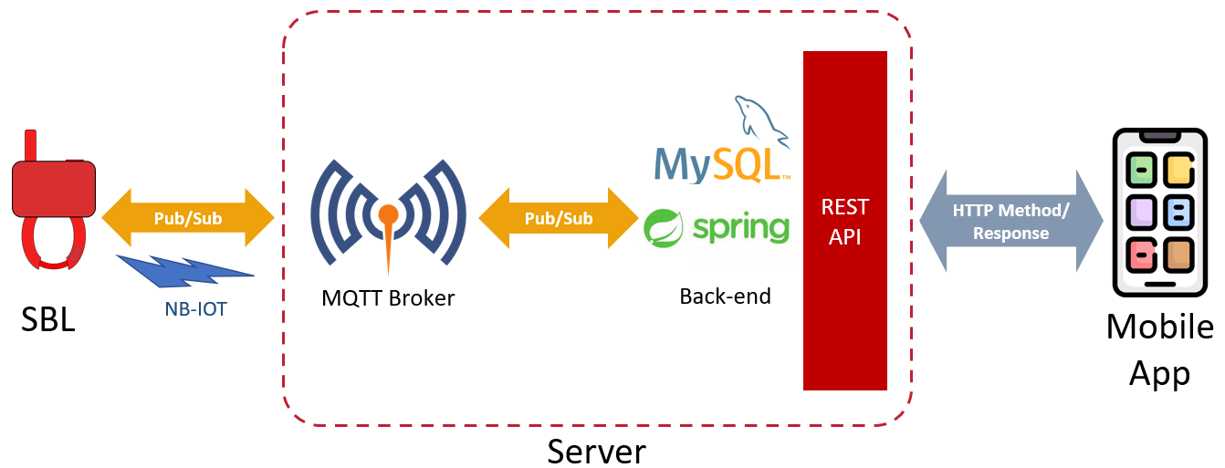

**Hình 3.1. Sơ đồ hệ thống và các công nghệ ứng dụng**

Dựa trên những yêu cầu trên, nhóm đi vào thiết kế các thành phần như sau:

## Smart Bike Lock

### Sơ đồ khối

**Hình 3.2. Sơ đồ khối thiết bị**

Thiết bị gồm 5 khối:

* Khối định vị (Location): Định kỳ cung cấp dữ liệu vị trí và thời gian của thiết bị
* Khối điều khiển (MCU): Hỗ trợ các Interface giao tiếp với các module khác trong hệ thống như: UART, GPIO, SPI, I2C; Xử lý các dữ liệu và điều khiển các thành phần khác của thiết bị thông qua các giao thức
* Khối truyền thông (Communication): Truyền dữ liệu về server và nhận thông báo đóng mở khoá cho thiết bị
* Khối khoá: Mở khoá khi nhận lệnh từ khối điều khiển và gửi tín hiệu khoá khi người dùng nhấn khoá
* Khối nguồn: Cung cấp nguồn cho toàn bộ thiết bị

Để đáp ứng các mục tiêu trên, nhóm đã khảo sát và chọn ra các linh kiện phù hợp cho từng khối.

### Khối định vị

Khối mạch xử lý sử dụng module GPS NEO6M của hãng u-Blox để xác định vị trí và thời gian. Module NEO6M có các đặc điểm nổi bật sau:

* Module được đóng gói với giao tiếp UART có baudrate mặc định 9600
* Hoạt động với điện áp cung cấp từ 3.3v đến 5v
* Có thể sử dụng với nhiều loại anten khác nhau qua chân Ipex trên mạch

Qua thông tin nhận được từ vệ tinh GPS, module NEO6M tính toán các giá trị thông số và đóng gói thành bản tin theo giao thức NMEA:

|  |  |  |  |  |
| --- | --- | --- | --- | --- |
| $ | <Address> | {,<value>} | \*<checksum> | <CR><LF> |

Trong đó:

* $ là ký tự bắt đầu
* <Address> có 2 trường con: trường thứ là GP cho bộ thu GPS, hoặc là P do các bản tin tự định nghĩa; trường con thứ 2 là định nghĩa cho nội dung của bản tin.
* {,<value>} là trường data, cái giá trị được ngăn cách bởi ký tự “,”, có độ dài thay đổi tuỳ vào từng loại bản tin
* \*<checksum> bắt đầu bằng ký tự “\*” và có 2 ký tự, là kết quả phép toán XOR của tất cả các ký tự giữa $ và \*

Bản tin GGA: là bản tin chứa thông tin về dữ liệu GPS

Cấu trúc của bản tin:

$GPGGA,hhmmss.ss,ddmm.mmmm,N,dddmm.mmmm,E,FS,NoSV,HDOP,msl,m,Altref,m,DiffAge,DiffStation\*cs<CR><LF>

Trong đó:

* GPGGA: header của bản tin vị trí
* hhmmss.ss: Thời gian hiện tại, theo giờ UTC
* ddmm.mmmm: Vĩ độ, Độ + phút
* N: N/S N cho bán cầu Nam và S cho bán cầu Bắc
* dddmm.mmmm: Kinh độ, Độ + phút
* E: E/W E cho bán cầu Đông và W cho bán cầu Tây
* 1: 1/0 0 khi đang xử lý, 1 khi đã tính toán được vị trí

### Khối điều khiển và hệ điều hành

Nhóm sử dụng kit Bluepill với chip STM32F103C8T6 và hệ điều hành thời gian thực FreeRTOS.STM32F103C8T6 là một dòng chip phổ thông của STM, có đầy đủ các ngoại vi cơ bản, bộ nhớ vừa đủ và giá thành rẻ. Một vài thông số cơ bản của STM32F103C8T6:

* + ARM 32-bit – M3 with 8MHz internal crystal oscillator
  + 20Kbytes SRAM, 64 Kbytes Flash
  + 3 16-bit timers
  + 3 USARTs
  + 5V tolerant GPIO
  + Debug: Serial Wire & JTAG

FreeRTOS là kernel hệ điều hành thời gian thực cho hệ thống nhúng. Với ưu điểm nhỏ nhẹ và được viết bằng ngôn ngữ C, FreeRTOS được port lên 35 nền tảng vi điều khiển khác nhau trong đó có ARM – Cortex-M3. FreeRTOS cung cấp các phương thức cơ bản cho phép chương trình chạy đa luồng trên phần cứng có 1 hay nhiều hơn 1 lõi bao gồm Mutex, Semaphore, Queue, …

### Khối truyền thông và giao thức

**Module NBIOT**

Dòng SIM7020 thuộc các module LPWA hỗ trợ truyền thông không dây Cat -NB. SIM7020 hoạt động với điện áp đầu vào 2.1 – 3.6V. Các dải tần của module hỗ trợ bao gồm: B1, B3, B5, B8, B20, B28. Và các giao thức được tính hợp sẵn được điều khiển bằng tập lệnh AT qua giao tiếp UART như TCP, UDP, HTTP, HTTPS, MQTT, COAP.

Các công nghệ truyền được sử dụng phổ biến hiện nay là 3G hoặc 4G, ưu điểm của các công nghệ này là băng thông lớn, độ phủ sóng rộng, kết nối ổn định. Bên cạnh đó, 3G và 4G tiêu thụ lượng điện năng tương đối lớn, không phù hợp với bài toán thiết bị di động cần di chuyển trong 1 khu vực lớn và lượng thông tin trao đổi nhỏ như xe đạp công cộng. Vì vậy trong ứng dụng này, ta cần đến các công nghệ thuộc Mạng diện rộng công suất thấp (LPWAN).

So với công nghệ LoRa cùng thuộc LPWAN, LoRa tiêu thụ ít điện năng hơn. Tuy nhiên NB-IOT hoạt động trên cơ sở hạ tầng sẵn có của nhà cung cấp dịch vụ, có nghĩa là chi phí khi xây dựng mạng sẽ ít hơn rất nhiều so với LoRa, cho nên nhóm đã chọn NB-IOT làm giải pháp truyền thông cho đề tài này.

**Giao thức MQTT (Message Queueing Telemetry Transport)**

Là một giao thức mạng kích thước nhỏ (lightweight), hoạt động theo cơ chế publish – subscribe. MQTT hoạt động trên nền tảng TCP/IP. MQTT được thiết kế cho các kết nối cho việc truyền tải dữ liệu cho các thiết bị ở xa, các thiết bị hay vi điều khiển nhỏ có tài nguyên hạn chế hoặc trong các ứng dụng có băng thông mạng bị hạn chế.

### Khối khoá

1. Cấu tạo khóa xe

Khóa xe được thiết kế 3D bằng phần mềm solidworks với cấu tạo gồm các phần:

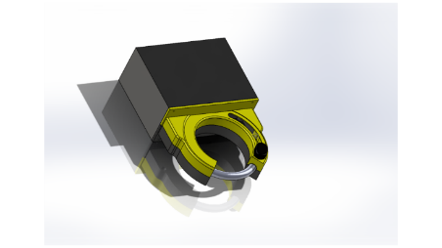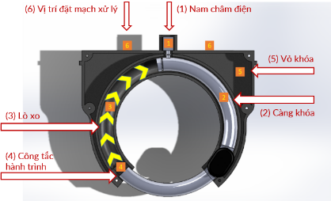

**Hình 3.3. Vị trí cấu tạo từng phần khóa xe và mô phỏng**

1. Cách thức hoạt động

|  |  |  |
| --- | --- | --- |
| Chế độ đóng khóa | Khi khóa ở chế độ đóng, lò xo dãn, nam châm điện từ không có dòng điện chạy qua nên chốt được hạ xuống tiếp điểm giữ cho càng xe không di chuyển.  Công tắc hành trình tại vị trí (4) được đóng, tín hiệu đóng khóa được gửi lên khối mạch xử lý. | 12  **Hình 3.4. Chế độ đóng khóa** |
| Chế độ mở khóa | Khi khóa ở chế độ mở, lò xo nén, nam châm điện từ có dòng điện chạy qua nên chốt được nâng lên tại tiếp điểm khiến càng xe được lò xe kéo lại.  Công tắc hành trình tại vị trí (4) được mở, tín hiệu mở khóa được gửi lên khối mạch xử lý. | ***123***  **Hình 3.5. Chế độ mở khóa** |

**Bảng 1. Cách thức hoạt động của khóa**

### Khối nguồn

Thiết bị sử dụng năng lượng cung cấp từ pin mặt trời để hoạt động. Khi trời tối hoặc trong điều kiện không có ánh sáng thiết bị sử dụng năng lượng cung cấp từ khối pin dự phòng.

**Hình 3.7. Sơ đồ hoạt động của khối nguồn**

Trong đó:

(1) Pin mặt trời có công suất 18V-3W

(2) Mạch hạ và ổn áp 5V-2A: pin mặt trời phụ thuộc vào cường độ ánh sáng chiếu vào nên điện áp đầu ra sẽ thay đổi từ 0-18V. Mạch hạ và ổn áp có nhiệm vụ hạ áp và ổn định đầu ra với mức tiêu chuẩn 5V-2A.

(3) Mạch sạc pin kết hợp tăng áp: Khi pin mặt trời hoạt động mạch có chức năng sạc cho khối pin dự phòng. Khi pin mặt trời không hoạt động mạch có chức năng tăng áp khối pin dự phòng từ 3-4.2V lên thành 5V để cung cấp cho khối mạch xử lý và các module hoạt động.

(4) Khối pin dự phòng: Gồm 2 cell pin 18650 mắc song song, cung cấp năng lượng 5000mAh tương đương với 10h hoạt động liên tục cho (5),(6),(7) hoạt động trong điều kiện pin mặt trời không hoạt động.

(5) Khối mạch xử lý: bao gồm các vi xử lý và module: STM32, NEO6M, NB-IoT.

(6) Relay 5V: có nhiệm vụ đóng cắt dòng điện để mở khóa xe.

(7) Khóa xe đạp: khoá xe sử dụng nam châm điện tại tiếp điểm để đóng mở khoá. Khi có dòng điện được cấp, chốt sẽ nâng lên và khoá sẽ được mở. Khi đóng khoá người dùng sẽ kéo khoá đến vị trí tiếp điểm, chốt sẽ tự động hạ xuống và khoá sẽ được đóng.

### Chương trình nhúng trên SBL

Sau khi khảo sát và chọn lọc được các module và chuẩn giao tiếp nhóm xác định được các yêu cầu của thiết bị: nhận dữ liệu từ GPS, phân tách để lấy các trường thông tin cần thiết; tạo kết nối đến MQTT Broker; định kỳ gửi bản tin cập nhật thời gian, toạ độ, trạng thái thiết bị tới Broker; nhận bản tin mở khoá, thực hiện mở khoá, nhận tín hiệu đóng khoá, gửi bản tin đóng khoá tới Broker không định kỳ; cổng gỡ lỗi trong quá trình phát triển.

Dự trên các yêu cầu trên: nhóm đã thiết kế thuật toán trên hệ điều hành FreeRTOS với các task chính như sau:

1. Khối khởi tạo

**Hình 3.8. Khối khởi tạo**

Khối khởi tạo được thi thực ngay khi hệ thống khởi động, MCU sẽ bật nguồn module NB-IOT và đăng ký vào MQTT broker, nếu có lỗi ở giai đoạn này, MCU sẽ tự động gửi lệnh Reset mềm cho module NB-IOT và tiến hành đăng ký lại.

1. Khối cập nhật vị trí

**Hình 3.9. Khối cập nhật vị trí**

MCU nhận bản tin GPS định kỳ (1s) qua giao tiếp UART . Bản tin được tiến trình phục vụ ngắt (ISR) đưa vào hàng đợi chờ xử lý. Task xử lý đọc lần lượt các loại bản tin và chỉ giữ lại và phân tách bản tin GPGGA chứa các trường thông tin thời gian, vĩ độ, kinh độ, cờ biểu thị vị trí đã được tính toán, từ thông tin trả về từ các vệ tinh. Nếu đã có được vị trí (cờ biểu thị vị trí) thì MCU sẽ chuyển đổi các giá trị toạ độ theo hệ thập phân và ghép nối các trường thành dạng bản tin chuẩn đã quy định với Server, đóng gói bản tin thành dạng lệnh AT MQTT của module NBIOT và gửi sang module để Publish vào Broker.

Chu kỳ gửi bản tin lên Broker có thể tự động thiết lập tuỳ theo trạng thái của xe (di chuyển, đỗ) để phù hợp với thiết bị tiêu thụ năng lượng từ nguồn pin. Trong quá trình gửi nếu nhận được lỗi trả về từ module NBIOT thì MCU sẽ tự động thực hiện Reset mềm.

Bản tin cập nhật vị trí định kỳ có dạng: “p,a,hhmmss,xxx.xxxxxxxx,yyy.yyyyyyy”, trong đó:

* p: (position) biểu thị cho loại bản tin vị trí
* a: ID của xe, đặc trưng cho mỗi xe trong hệ thống
* hhmmss: Thời gian được lấy từ bản tin GPS, tính theo múi giờ UTC
* xxx.xxxxxxx: Vĩ độ được lấy từ bản tin GPS theo dạng thập phân
* yyy.yyyyyyy: Kinh độ được lấy từ bản tin GPS theo dạng thập phân

1. Khối điều khiển khoá

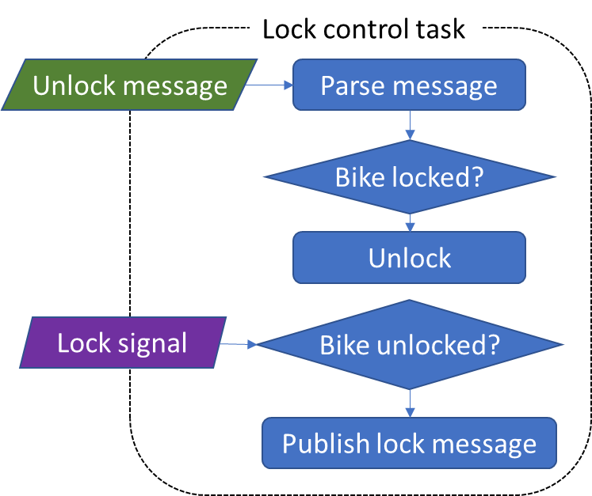

**Hình 3.10. Khối điều khiển khóa**

Sau khi Subscribe vào Topic được quy định riêng cho từng thiết bị, MCU sẵn sàng nhận bản tin mở khoá từ Server. Sau khi nhận được bản tin mở khoá, MCU chuyển trạng thái và tạo tín hiệu mở khoá cho khoá. Khi khoá đang ở trạng thái mở và nhận được từ chân tín hiệu đóng khoá từ khoá, MCU sẽ setup bản tin đóng khoá để gửi lên Server để thông báo người dùng đã khoá và kết thúc chuyến đi

Bản tin mở khoá xe có dạng: “op”

Bản tin mở khoá xe có dạng: “cl”

## Backend and MQTT Broker

### Backend

Với các tính năng của hệ thống, chúng đã đề ra các đặc điểm mà Backend phải đạt được như sau:

* Backend có nhiệm vụ cung cấp các api cho phép mobile app thực hiện các chức năng cho người dùng đăng nhập, đăng kí, thuê xe. Có khả năng thông báo tức thì về tình trạng của device cho mobile app
* Cho phép các admin có thể quản lý, thống kê
* Backend phải có khả năng giao tiếp với SBL thông qua MQTT broker

Vì vậy chúng em xây dựng lên kiến trúc cho Backend như sau:

* Lớp repository: thao tác trực tiếp với cơ sở dữ liệu, thực hiện các thao tác thêm, sửa, xoá, tìm kiếm
* Lớp service: thực hiện các xử lý logic, các dịch vụ như mail sender, dịch vụ trao đổi với mqtt broker, dịch vụ dùng socket qua TCP/IP network để thông báo cho mobile app 1 cách tức thì
* Lớp controller: sử dụng tầng service để viết các API cho Mobile app sử dụng
* Lớp sercurity: phân quyền sử dụng API, từ đó phân quyền sử dụng hệ thống cho từng đối tượng: admin, user, xác thực thông tin MQTT client (device), xác thực thông tin của Mobile app

**Hình 3.11. Sơ đồ kiến trúc Backend**

### MQTT Broker

Nhóm sử dụng Mosquitto làm MQTT Broker do ưu điểm nhỏ nhẹ, dễ cài đặt, mã nguồn mở. Mosquitto được cài đặt ở server cùng với Backend. Để tăng tính bảo mật cho hệ thống, Broker có thêm bước xác thực người dùng, yêu cầu các client khi kết nối phải cung cấp được tài khoản và mật khẩu cho trước.

## Moblie App

Ứng dụng được phát triển trên Android Studio, sử dụng ngôn ngữ lập trình Java, phù hợp với các dòng máy hệ điều hành Android 8.0 trở lên (API 26).

Nhóm xây dựng ứng dụng Mobile như sau:

* Sử dụng thư viện Volley gửi và nhận phản hồi từ Server, dùng giao thức HTTP để thực hiện các thao tác: đăng ký, đăng nhập, lấy thông tin xe, mở khóa xe, lấy dữ liệu nhật ký hành trình.
* Sử dụng thư viện ZXING để quét mã QR [1]
* Sử dụng dịch vụ dùng socket qua TCP/IP network để ứng dụng nhận thông báo khóa xe từ server. [2]

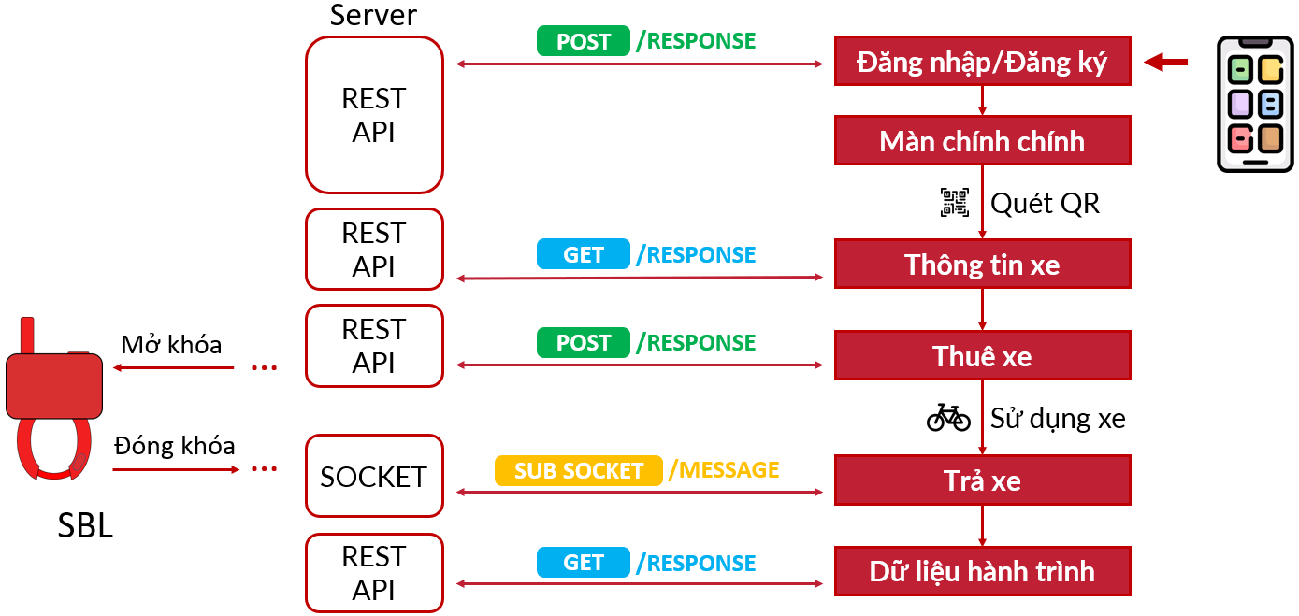

**Hình 3.12. Sơ đồ giao tiếp giữa Mobile App và Server**

# KẾT QUẢ

## Giao diện

Dưới đây là giao diện ứng dụng thuê xe – chia sẻ xe đạp và kết quả theo dõi hành trình sau khi di chuyển.

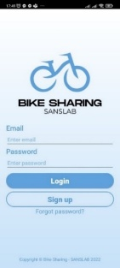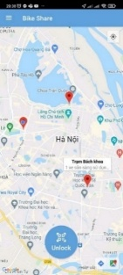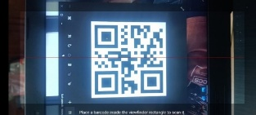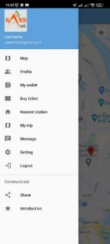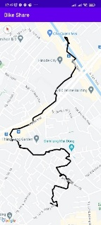

**Hình 4.1. Giao diện Mobile App và kết quả theo dõi hành trình**

## Thiết bị SBL

Dưới đây là khối mạch xử lý sau khi lắp đặt và sau khi hoàn thiện với vỏ khoá.

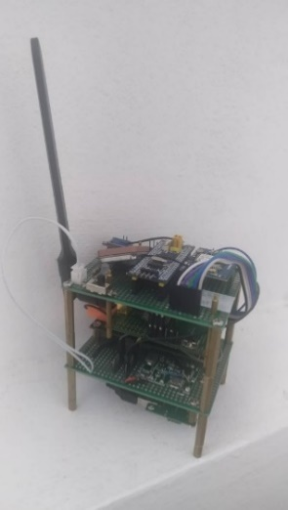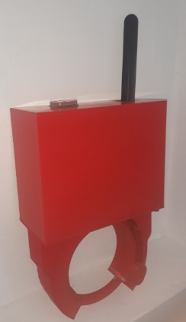

**Hình 4.2. Khối mạch và vỏ khóa**

# KẾT LUẬN

Sau khi sử dụng hệ thống ở một số địa điểm như khu vực Đại Cồ Việt, Hoàng Mai, Mai Động, nhóm đưa ra được những kết luận sau:

**Ưu điểm:**

* Mô hình nhỏ gọn, dễ lắp đặt
* Tiết kiệm năng lượng
* Dễ dàng sử dụng cho mọi người
* Tin hiệu GPS cho kết quả tương đối chính xác so với định vị bằng Google map trên cùng một điều kiện

**Nhược điểm:**

* Đi qua các vị trí như hầm, các khu vực bị che tầm cao, tín hiệu GPS sẽ bị mất
* Kích thước phần cứng còn lớn khi gắn lên xe đạp

**Công việc sắp tới:**

* Triển khai ở các địa điểm khác.
* Nghiên cứu thu nhỏ thiết kế sản phầm.
* Phát triển thêm các tính năng như đo vận tốc người dùng, xác định thời lượng sử dụng pin dự phòng còn lại, chỉ dẫn người dùng về cung đường đi chuyển.

# THAM KHẢO

1. <https://github.com/journeyapps/zxing-android-embedded>
2. <https://github.com/NaikSoftware/StompProtocolAndroid>
3. Emmanuel M. Migabo, Karim D. Djouani, Anish M. Kurien. “The Narrowband Internet of Things (NB-IoT) Resources Management Performance State of Art, Challenges, and Opportunities” (2020)
4. I-Lin Wang, Chun-Wei Wang. “Analyzing Bike Repositioning Strategies Based on Simulations for Public Bike Sharing Systems: Simulating Bike Repositioning Strategies for Bike Sharing Systems” (2013)

# PHỤ LỤC

|  |  |  |
| --- | --- | --- |
| STT | Tên | Hình ảnh |
| 1 | Vi điều khiển  STM32F103C8T6 | D:\kit_stm32_bluepill.png |
| 2 | Module GPS  GY- NEO6M V2 | D:\HTB1bKSwSmzqK1RjSZPxq6A4tVXa4.jpg |
| 3 | Module  SIM7020E - SUB KIT | SIMCom SIM7020E-SUB KIT Developer kit - 10807 - S2-107ZG-Z200N -  Manufacturer Developer Kits - Techship |
| 4 | Mạch sạc pin kết hợp tăng áp  J5019 | D:\13674.jpg |
| 5 | Mạch hạ và ổn áp pin mặt trời  EVAN 5V-2A | ae2b1f5f5af830ab3a71eedad455fb85 |

**Bảng 2. Danh sách linh kiện điện tử**

# LỜI CẢM ƠN

Trong suốt quá trình thực hiện công trình nghiên cứu, chúng em luôn nhận được sự quan tâm, hướng dẫn và giúp đỡ tận tình của các thầy, cô và các thành viên trong phòng nghiên cứu SANSLab. Chúng em xin bày tỏ lòng biết ơn đặc biệt đến cô **TS. Phùng Thị Kiều Hà** đã trực tiếp giúp đỡ, hướng dẫn chúng em thực hiện đề tài này.

***Chúng em xin trân trọng cảm ơn!***